Câu 39: [2D2-6.5-3] (ĐỀ THAM KHẢO BGD&ĐT NĂM 2018-2019) Cho hàm số. Hàm số có bảng biến thiên như sau:
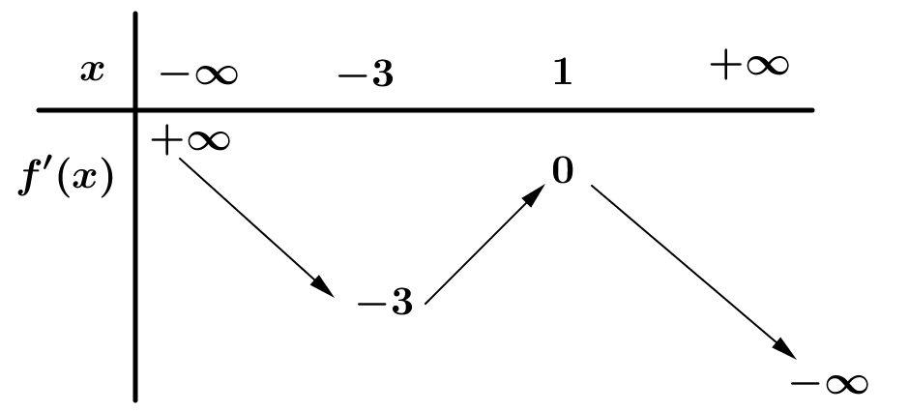
Bất phương trình đúng với mọi khi và chỉ khi.
A. B. C. D.
Lời giải
Chọn C
Ta có .
Xét hàm số .
Suy ra hàm số nghịch biến trên .
Yêu cầu bài toán ,chọn C.
Câu 21: [2D2-4.5-3] (ĐỀ MINH HỌA GBD&ĐT NĂM 2017) Ông A vay ngắn hạn ngân hàng 100 triệu đồng, với lãi suất 12%/năm. Ông muốn hoàn nợ cho ngân hàng theo cách: Sau đúng một tháng kể từ ngày vay, ông bắt đầu hoàn nợ; hai lần hoàn nợ liên tiếp cách nhau đúng một tháng, số tiền hoàn nợ ở mỗi lần là như nhau và trả hết tiền nợ sau đúng 3 tháng kể từ ngày vay. Hỏi, theo cách đó, số tiền mà ông A sẽ phải trả cho ngân hàng trong mỗi lần hoàn nợ là bao nhiêu? Biết rằng, lãi suất ngân hàng không thay đổi trong thời gian ông A hoàn nợ.
A. (triệu đồng) B. (triệu đồng)
C. (triệu đồng) D. (triệu đồng)
Lời giải
Chọn B
Cách 1: Công thức: Vay số tiền lãi suất / tháng. Hỏi trả số tiền là bao nhiêu để tháng hết nợ .
Cách 2: Theo đề ta có: ông A trả hết tiền sau 3 tháng vậy ông A hoàn nợ 3 lần
Với lãi suất 12%/năm suy ra lãi suất một tháng là 1%
Hoàn nợ lần 1:
-Tổng tiền cần trả (gốc và lãi) là : (triệu đồng)
- Số tiền dư : (triệu đồng)
Hoàn nợ lần 2:
- Tổng tiền cần trả (gốc và lãi) là : (triệu đồng)
- Số tiền dư: (triệu đồng)
Hoàn nợ lần 3:
- Tổng tiền cần trả (gốc và lãi) là :
(triệu đồng)
- Số tiền dư: (triệu đồng)
(triệu đồng).
Câu 41: [2D2-5.7-3] Tìm tập hợp các giá trị của tham số thực để phương trình có nghiệm thuộc khoảng .
A. B. C. D.
Lời giải
Chọn C
Ta có:
Xét hàm số xác định trên , có nên hàm số đồng biến trên
Suy ra vì
Vậy phương trình có nghiệm thuộc khoảng khi .
.
Câu 42: [2D2-3.1-3] Xét các số thực , thỏa mãn . Tìm giá trị nhỏ nhất của biểu thức .
A. B. C. D.
Lời giải
Chọn D
Với điều kiện đề bài, ta có
Đặt (vì ), ta có .
Ta có
Vậy . Khảo sát hàm số, ta có .
Câu 35: [2D2-5.5-3] (ĐỀ THAM KHẢO BGD&ĐT NĂM 2017) Hỏi phương trình có bao nhiêu nghiệm phân biệt?
A. B. C. D.
Lời giải
Chọn C
Điều kiện: .
Phương trình đã cho tương đương với .
Xét hàm số liên tục trên khoảng .
.
.
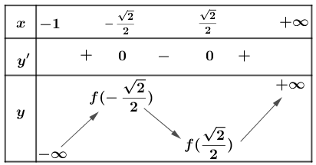
Vì , và nên đồ thị hàm số cắt trục hoành tại 3 điểm phân biệt.
Câu 45: [2D2-5.1-3] (ĐỀ THAM KHẢO BGD&ĐT NĂM 2017) Hỏi có bao nhiêu giá trị nguyên trong để phương trình có nghiệm duy nhất?
A. . B. C. D.
Lời giải
Chọn C
Điều kiện .
Xét hàm ;
Lập bảng biến thiên
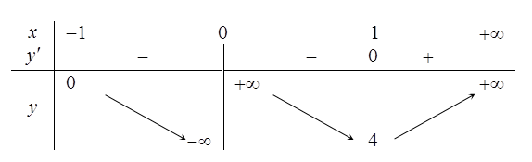
Dựa vào BBT, phương trình có nghiệm duy nhất khi và chỉ khi
Vì và nên chỉ có giá trị nguyên thỏa yêu cầu là
.
Chú ý: Trong lời giải, ta đã có thể bỏ qua điều kiện vì với phương trình với ta chỉ cần điều kiện .
Câu 46: [2D2-5.3-3] (MĐ 104 BGD&DT NĂM 2017) Xét các số nguyên dương , sao cho phương trình có hai nghiệm phân biệt , và phương trình có hai nghiệm phân biệt , thỏa mãn . Tính giá trị nhỏ nhất của .
A. B. C. D.
Lời giải
Chọn A
Điều kiện , điều kiện mỗi phương trình có 2 nghiệm phân biệt là .
Đặt khi đó ta được , .
Ta thấy với mỗi một nghiệm thì có một nghiệm , một thì có một .
Ta có , , lại có
( do nguyên dương), suy ra .
Vậy , suy ra đạt được .
Câu 32: [2D2-3.2-3] (MĐ 105 BGD&ĐT NĂM 2017) Với mọi số thực dương và thỏa mãn , mệnh đề nào dưới đây đúng?
A. B.
C. D.
Lời giải:
Chọn C
Ta có .
Lấy log cơ số hai vế ta được: .
Hay .
Câu 40: [2D2-6.3-3] (MĐ 105 BGD&ĐT NĂM 2017) Tìm tất cả các giá trị thực của tham số để bất phương trình có nghiệm thực.
A. B. C. D.
Lời giải
Chọn.A
Đặt , ta có bất phương trình : .
Để BPT luôn có nghiệm thực thì .
Câu 31: [2D2-3.1-3] (MÃ ĐỀ 110 BGD&ĐT NĂM 2017) Cho là các số thực lớn hơn thoả mãn . Tính .
A. . B. . C. . D.
Lời giải
Chọn D
Ta có .
Khi đó .
Câu 32: [2D2-5.3-3] (MÃ ĐỀ 110 BGD&ĐT NĂM 2017) Tìm tất cả các giá trị thực của tham số để phương trình có hai nghiệm thực phân biệt
A. B. C. D.
Lời giải
Chọn C
Phương trình , .
Đặt . Phương trình trở thành: , .
Phương trình có hai nghiệm thực phân biệt
phương trình có hai nghiệm thực phân biệt và lớn hơn .
Câu 43: [2D2-6.6-3] (MÃ ĐỀ 110 BGD&ĐT NĂM 2017) Đầu năm , ông A thành lập một công ty. Tổng số tiền ông A dùng để trả lương cho nhân viên trong năm là tỷ đồng. Biết rằng cứ sau mỗi năm thì tổng số tiền dùng để trả cho nhân viên trong cả năm đó tăng thêm so với năm trước. Hỏi năm nào dưới đây là năm đầu tiên mà tổng số tiền ông A dùng để trả lương cho nhân viên trong cả năm lớn hơn tỷ đồng?
A. Năm B. Năm C. Năm D. Năm
Lời giải
Chọn B
Áp dụng công thức:
Vậy từ năm thứ sau khi thành lập công ty thì tổng tiền lương bắt đầu lớn hơn tỷ đồng.
Suy ra năm cần tìm là:
Câu 33: [2D2-3.2-3] (MÃ ĐỀ 123 BGD&DT NĂM 2017) Cho với là các số thực lớn hơn 1. Tính
A. B. C. D.
Lời giải
Chọn D
Câu 39: [2D2-5.3-3] (MÃ ĐỀ 123 BGD&DT NĂM 2017) Tìm giá trị thực của để phương trình có hai nghiệm thực thỏa mãn
A. B. C. D.
Lời giải
Chọn D
Đặt ta được , tìm điều kiện để phương trình có hai nghiệm
Theo vi-et suy ra (Thay lại và đề bài ta thấy phương trình có hai
nghiệm thực thỏa mãn )
Câu 35. [2D2-5.3-3] (Mã đề 102 BGD&ĐT NĂM 2018) Gọi là tập hợp các giá trị nguyên của tham số sao cho phương trình có hai nghiệm phân biệt. Hỏi có bao nhiêu phần tử.
A. B. C. D.
Lời giải
Chọn C
Xét phương trình .
Đặt . Phương trình trở thành .
YCBT Phương trình có hai nghiệm phân biệt
Phương trình có hai nghiệm phân biệt
.
Mà . Vậy có giá trị nguyên của tham số .
Câu 37. [2D2-5.5-3] (Mã đề 102 BGD&ĐT NĂM 2018) Cho , thỏa mãn . Giá trị của bằng
A. B. C. D.
Lời giải
Chọn D
Từ giả thiết ta có , , , .
Áp dụng Cô-si, ta có . Khi đó,
(Áp dụng Cô-si).
Dấu “” xảy ra khi
Suy ra .
Câu 25. [2D2-5.6-3] (MĐ 103 BGD&ĐT NĂM 2017-2018) Một người gửi tiết kiệm vào một ngân hàng với lãi suất / năm. Biết rằng nếu không rút tiền ra khỏi ngân hàng thì cứ sau mỗi năm số tiền lãi sẽ được nhập vào vốn để tính lãi cho năm tiếp theo. Hỏi sau ít nhất bao nhiêu năm người đó thu được (cả số tiền gửi ban đầu và lãi) gấp đôi số tiền gửi ban đầu, giả định trong khoảng thời gian này lãi xuất không thay đổi và người đố không rút tiền ra?
A. năm B. năm C. năm D. năm
Lời giải
Chọn A
Gọi số tiền gửi ban đầu là , lãi suất là / năm.
Số tiền có được sau năm là:
Theo giả thiết:
Thay số ta được:
Vậy sau ít nhất năm. Chọn A.
Nhận xét: Đây là bài toán với đáp án không chính xác. Ta không thể làm tròn thành vì khi thay vào phương trình sẽ không đúng. Lỗi là ở đề bài.
Câu 33. [2D2-5.3-3] (MĐ 103 BGD&ĐT NĂM 2017-2018) Gọi là tất cả các giá trị nguyên của tham số sao cho phương trình có hai nghiệm phân biệt. Hỏi có bao nhiêu phần tử.
A. B. C. D.
Lời giải
Chọn D
Ta có: (1)
Đặt . Phương trình (1) thành: (2)
Yêu cầu bài toán có 2 nghiệm dương phânbiệt
Do nguyên nên . Vậy S chỉ có một phần tử
Câu 16: [2D2-4.5-3] (Mã đề 104 BGD&ĐT NĂM 2018) Một người gửi tiết kiệm vào một ngân hàng với lãi suất năm. Biết rằng nếu không rút tiền ra khỏi ngân hàng thì cứ sau mỗi năm số tiền lãi sẽ được nhập vào vốn để tính lãi cho năm tiếp theo. Hỏi sau ít nhất bao nhiêu năm người đó thu được (cả số tiền gửi ban đầu và lãi) gấp đôi số tiền gửi ban đầu, giả định trong khoảng thời gian này lãi suất không thay đổi và người đó không rút tiền ra?
A. năm B. năm C. năm D. năm
Lời giải
Chọn D
Gọi số tiền gửi ban đầu.
Theo giả thiết
Vậy sau ít nhất 12 năm người đó thu được số tiền thỏa yêu cầu.
Câu 28: [2D2-5.3-3] (Mã đề 104 BGD&ĐT NĂM 2018) Gọi là tập hợp tất cả các giá trị nguyên của tham số sao cho phương trình có hai nghiệm phân biệt. Hỏi có bao nhiêu phần tử?
A. B. C. D.
Lời giải
Chọn B
Đặt
Phương trình trở thành:
có hai ngiệm phân biệt khi và chỉ khi có hai nghiệm dương phân biệt
Do nguyên nên

